**ФЕДЕРАЛЬНОЕ ГОСУДАРСТВЕННОЕ БЮДЖЕТНОЕ ОБРАЗОВАТЕЛЬНОЕ УЧРЕЖДЕНИЕ ВЫСШЕГО ОБРАЗОВАНИЯ**



**МОСКОВСКИЙ ПОЛИТЕХНИЧЕСКИЙ УНИВЕРСИТЕТ**

**ВЫСШАЯ ШКОЛА ПЕЧАТИ И МЕДИАИНДУСТРИИ**

***Институт Принтмедиа и информационных технологий***

***Кафедра Информатики и информационных технологий***

**направление подготовки**

**09.03.02 «Информационные системы и технологии»**

**ЛАБОРАТОРНАЯ РАБОТА № 1**

**Дисциплина:** Введение в программирование

**Выполнил(а): студент(ка) группы _191-726__**

_____Мухина Н.А.___________________

(Фамилия И.О.)

**Дата, подпись** ________________  ***___________***

(Дата) (Подпись)

**Проверил: __*_______________________ ___________***

(Фамилия И.О., степень, звание) **(Оценка)**

**Дата, подпись** ________________  ***___________***

(Дата) (Подпись)

**Замечания: _________________________________________________________**

**____________________________________________________________________**

**____________________________________________________________________**

**Москва**

**2019**

Оглавление

Теория 3

Задания: 4

Блок схема: 5

Код программы: 10

Результат программы: 15

Теория:

Целочисленный тип данных в [информатике](https://ru.wikipedia.org/wiki/%D0%98%D0%BD%D1%84%D0%BE%D1%80%D0%BC%D0%B0%D1%82%D0%B8%D0%BA%D0%B0) — один из простейших и распространённых [типов данных](https://ru.wikipedia.org/wiki/%D0%A2%D0%B8%D0%BF_%D0%B4%D0%B0%D0%BD%D0%BD%D1%8B%D1%85) в [языках программирования](https://ru.wikipedia.org/wiki/%D0%AF%D0%B7%D1%8B%D0%BA_%D0%BF%D1%80%D0%BE%D0%B3%D1%80%D0%B0%D0%BC%D0%BC%D0%B8%D1%80%D0%BE%D0%B2%D0%B0%D0%BD%D0%B8%D1%8F). Служит для представления [целых чисел](https://ru.wikipedia.org/wiki/%D0%A6%D0%B5%D0%BB%D0%BE%D0%B5_%D1%87%D0%B8%D1%81%D0%BB%D0%BE).

Множество чисел этого типа представляет собой конечное [подмножество](https://ru.wikipedia.org/wiki/%D0%9F%D0%BE%D0%B4%D0%BC%D0%BD%D0%BE%D0%B6%D0%B5%D1%81%D1%82%D0%B2%D0%BE) бесконечного множества целых чисел, ограниченное [максимальным](https://ru.wikipedia.org/wiki/%D0%9C%D0%B0%D0%BA%D1%81%D0%B8%D0%BC%D0%B0%D0%BB%D1%8C%D0%BD%D1%8B%D0%B9_%D1%8D%D0%BB%D0%B5%D0%BC%D0%B5%D0%BD%D1%82) и [минимальным](https://ru.wikipedia.org/wiki/%D0%9C%D0%B8%D0%BD%D0%B8%D0%BC%D0%B0%D0%BB%D1%8C%D0%BD%D1%8B%D0%B9_%D1%8D%D0%BB%D0%B5%D0%BC%D0%B5%D0%BD%D1%82) значениями.

Константы — это постоянные значения, которые известны во время компиляции и не изменяются во время выполнения программы. Константы должны объявляться с модификатором [const](https://docs.microsoft.com/ru-ru/dotnet/csharp/language-reference/keywords/const).

Символы // преобразуют остальную часть строки в комментарий.

Консольное приложение C# должно содержать метод Main, в котором начинается и заканчивается управление. В методе Main создаются объекты и выполняются другие методы.

Метод Main является [статическим](https://docs.microsoft.com/ru-ru/dotnet/csharp/language-reference/keywords/static) методом, расположенным внутри класса или структуры.

Программы на C#, как правило, используют службы ввода-вывода, предоставляемые библиотекой времени выполнения в .NET Framework. Инструкция System.Console.WriteLine(); использует метод [WriteLine](https://docs.microsoft.com/ru-ru/dotnet/api/system.console.writeline). Это один из методов вывода класса [Console](https://docs.microsoft.com/ru-ru/dotnet/api/system.console) в библиотеке времени выполнения. Он отображает свой строковый параметр в стандартном потоке вывода, за которым следует новая строка. Существуют и другие методы [Console](https://docs.microsoft.com/ru-ru/dotnet/api/system.console) для разных операций ввода и вывода. Если вы добавите в начало программы директиву using System;, классы и методы [System](https://docs.microsoft.com/ru-ru/dotnet/api/system) можно использовать напрямую, не указывая их полные имена. Например, можно вызвать Console.WriteLine вместо System.Console.WriteLine.

Задания:

1. Даны стороны прямоугольника a и b. Найти его площадь S = a·b и

периметр P = 2·(a + b).

2. Дан диаметр окружности d. Найти ее длину L = π·d. В качестве

значения π использовать 3.14.

3. Даны два числа a и b. Найти их среднее арифметическое: (a + b)/2.

4. Даны два ненулевых числа. Найти сумму, разность, произведение и

частное их квадратов.

5. Даны два ненулевых числа. Найти сумму, разность, произведение и

частное их модулей

Блок схема:



**Рис.1-Блок-схема**



**Рис.2-Блок-схема**



**Рис****.3-Блок-схема**



**Рис.4-Блок-схема**



**Рис.5-Блок-схема**

Код программы:

Листинг 1 — Задание 1(Нахождение площади и периметра прямоугольника)

|  |
| --- |
| 1. using System; 2. using System.Collections.Generic; 3. using System.Linq; 4. using System.Text; 5. using System.Threading.Tasks; 6. namespace Лабораторная_работа__1_1 7. { 8. class Program 9. { 10. static void Main(string[] args) 11. { 12. int a;//Объявлена переменная a 13. int b;//Объявлена переменная b 14. a = int.Parse(Console.ReadLine());//Присваиваем целочисленное значение для переменной a 15. b = int.Parse(Console.ReadLine());//Присваиваем целочисленное значение для переменной b 16. Console.WriteLine("S=" + a * b);//Находим и выводим площадь прямоугольника 17. Console.WriteLine("P=" + 2 * (a + b));//Находим и выводим периметр прямоугольника 18. Console.ReadKey();//Чтобы консоль оставалась открытой 19. } 20. } 21. } |

Листинг 2— Задание 2 (Нахождение длины окружности)

|  |
| --- |
| 1. using System; 2. using System.Collections.Generic; 3. using System.Linq; 4. using System.Text; 5. using System.Threading.Tasks; 6. namespace Лабораторная_работа__1_2 7. } 8. class Program 9. { 10. static void Main(string[] args) 11. { 12. int d;//Объявлена переменная d 13. const double PI = 3.14;//Объявлена константа PI 14. d = int.Parse(Console.ReadLine());//Присвоили целочисленное значение для переменной d 15. Console.WriteLine("L=" + PI * d);//Нашли и вывели длину окружности L 16. Console.ReadKey();//Чтобы консоль оставалась открытой 17. } 18. } 19. } |

Листинг 3— Задание 3 (Нахождение среднего арифметического значения)

|  |
| --- |
| 1. using System; 2. using System.Collections.Generic; 3. using System.Linq; 4. using System.Text; 5. using System.Threading.Tasks; 6. namespace Лабораторная_работа__1_3 7. { 8. class Program 9. { 10. static void Main(string[] args) 11. { 12. int a, b;//Объявлены переменные a и b 13. a = int.Parse(Console.ReadLine());//Присвоили целочисленное значение перменной a 14. b = int.Parse(Console.ReadLine());//Присвоили целочисленное значение переменной b 15. Console.WriteLine("Среднее арифметическое значение a и b= " + (a + b) / 2);//Найти и вывести среднее арифметическое значение 16. Console.ReadKey();//Чтобы консоль не закрывалась 17. } 18. } 19. } |

Листинг 4— Задание 4 (Нахождение суммы, разности, произведения и частного квадратов ненулевых чисел)

|  |
| --- |
| 1. using System; 2. using System.Collections.Generic; 3. using System.Linq; 4. using System.Text; 5. using System.Threading.Tasks; 6. namespace Лабораторная_работа__1_4 7. { 8. class Program 9. { 10. static void Main(string[] args) 11. { 12. int a, b;//Объявлены переменные a и b 13. a = int.Parse(Console.ReadLine());//Присваеваем целочисленное значение для переменной a 14. b = int.Parse(Console.ReadLine());//Присваеваем целочисленное значение для переменной b 15. if ((a != 0) && (b != 0))//Условие при котором числа ненулевые 16. { 17. Console.WriteLine("Найти сумму двух квадратов ненулевых чисел = " + (Math.Pow(a, 2) + Math.Pow(b, 2)));//Находим и выводим сумму двух квадратов ненулевых чисел 18. Console.WriteLine("Найти разность двух квадратов ненулевых чисел = " + (Math.Pow(a, 2) - Math.Pow(b, 2)));//Находим и выводим разность двух квадратов ненулевых чисел 19. Console.WriteLine("Найти частное двух квадратов ненулевых чисел = " + (Math.Pow(a, 2) / Math.Pow(b, 2)));//Находим и выводим частное двух квадратов ненулевых чисел 20. Console.WriteLine("Найти произведение двух квадратов ненулевых чисел = " + (Math.Pow(a, 2) * Math.Pow(b, 2)));//Находим и выводим произведние двух квадратов ненулевых чисел 21. } 22. else 23. Console.WriteLine("Ошибка в выполнении условия");//Вывод, если числа нулевые 24. Console.ReadKey();//Чтобы консоль оставалась открытой 25. } 26. } 27. } |

Листинг 5— Задание 5 (Нахождение суммы, разности, произведения и частного модулей ненулевых чисел)

|  |
| --- |
| 1. using System; 2. using System.Collections.Generic; 3. using System.Linq; 4. using System.Text; 5. using System.Threading.Tasks; 6. namespace Лабораторная_работа__1_5 7. { 8. class Program 9. { 10. static void Main(string[] args) 11. { 12. int a, b;//Объявлены переменные a и b 13. a = int.Parse(Console.ReadLine());//Присваеваем целочисленное значение для переменной a 14. b = int.Parse(Console.ReadLine());//Присваеваем целочисленное значение для переменной b 15. if ((a != 0) && (b != 0))//Условие при котором числа ненулевые 16. { 17. Console.WriteLine("Найти сумму двух модулей ненулевых чисел = " + (Math.Abs(a) + Math.Abs(b)));//Находим и выводим сумму двух модулей ненулевых чисел 18. Console.WriteLine("Найти разность двух модулей ненулевых чисел = " + (Math.Abs(a) - Math.Abs(b)));//Находим и выводим разность двух модулей ненулевых чисел 19. Console.WriteLine("Найти частное двух модулей ненулевых чисел = " + (Math.Abs(a) / Math.Abs(b)));//Находим и выводим частное двух моедулей ненулевых чисел 20. Console.WriteLine("Найти произведение двух модулей ненулевых чисел = " + (Math.Abs(a) * Math.Abs(b)));//Находим и выводим произведние двух модулей ненулевых чисел 21. } 22. else 23. Console.WriteLine("Ошибка в выполнении условия");//Вывод, если числа нулевые 24. Console.ReadKey();//Чтобы консоль оставалась открытой 25. } 26. } 27. } |

Результат программы:

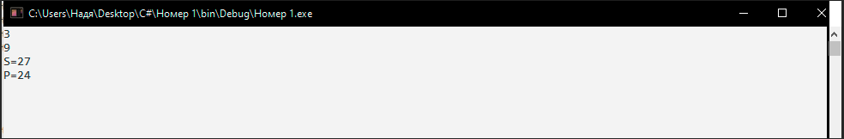

Рис.6-Скриншот работы программы задание №1

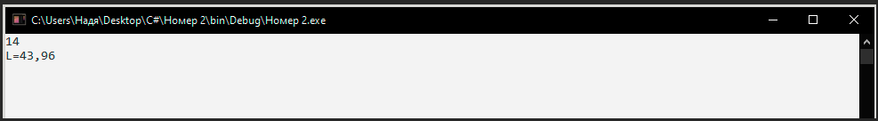

Рис.7-Скриншот работы программы задание №2

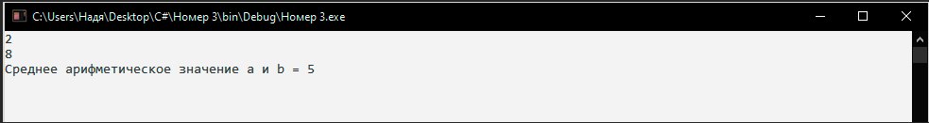

Рис.8-Скриншот работы программы задание №3

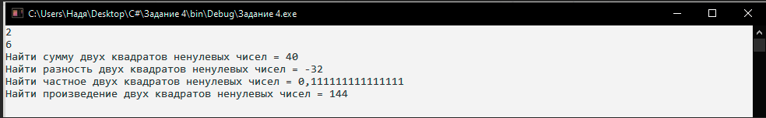

Рис.9-Скриншот работы программы №4

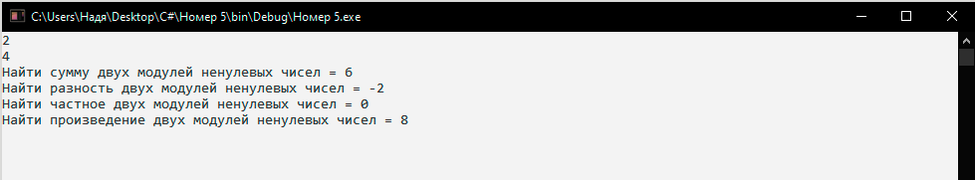

Рис.10-Скриншот работы программы №5